**TUGAS MATAKULIAH**

**PEMROGRAMAN BERBASIS OBYEK 2**

**FINAL PROJECT**

**JUDUL APLIKASI**

**APLIKASI HI HIDROPONIK**



**TIM PENYUSUN :**

**Kelompok 4**

1. Fahrian Ramaditiya (192410102011)
2. Nur Wahyu Gosi Hidayat (192410102021)
3. Rayhan Margi Pangestu (192410102082)

**FAKULTAS ILMU KOMPUTER**

**UNIVERSITAS JEMBER**

**TAHUN 2021**

Daftar Isi

**BAB 1 : PENDAHULUAN** 3

**1.1** **Latar Belakang** 3

**1.2** **Ruang Lingkup Aplikasi** 4

**1.3** **Distribusi Tugas** 4

**BAB 2 : DESIGN SISTEM** 5

**2.1 Gambaran Umum Sistem** 5

**2.2 Bisnis Proses Model dan Notasi** 6

**2.3 Diagram Object** 6

**2.4 Entity Relationship Diagram** 7

**BAB 3 : KESIMPULAN** 8

# **BAB 1 : PENDAHULUAN**

## **Latar Belakang**

Perkembangan teknologi semakin berkembang, hal ini tidak dapat dihindari dalam kehidupan karena kemajuan teknologi akan berjalan sesuai dengan kemajuan ilmu pengetahuan. Inovasi-inovasi yang diciptakan memberikan manfaat positif bagi kehidupan kita. Memberikan banyak kemudahan, serta sebagai cara baru dalam melakukan aktifitas sehari-hari. Khusus dalam bidang teknologi masyarakat sudah menikmati banyak manfaat yang dibawa oleh inovasi inovasi yang telah dihasilkan, dengan ini memudahkan kita dalam melakukan aktifitas sehari-hari salah satunya yakni dalam bidang kesehatan, Pendidikan, dan Pertanian.

Dalam bidang pertanian salah satunya terdapat bidang argoindustri. argoindustri adalah perusahaan industri yang memproses hasil pertanian dari bahan nabati (yang berasal dari tanaman) atau hewani (yang dihasilkan oleh hewan) menjadi produk dalam rangka meningkatkan nilai tambahnya. Proses yang digunakan mencakup pengubahan dan pengawetan melalui perlakuan fisik atau kimiawi, penyimpanan, pengemasan dan distribusi.

Hidroponik adalah salah satu metode dalam [budidaya](https://id.wikipedia.org/wiki/Budidaya" \o "Budidaya)  menanam dengan memanfaatkan [air](https://id.wikipedia.org/wiki/Air) tanpa menggunakan media [tanah](https://id.wikipedia.org/wiki/Tanah)  dengan menekankan pada pemenuhan kebutuhan hara [nutrisi bagi tanaman](https://id.wikipedia.org/wiki/Nutrien" \o "Nutrien). Kebutuhan air pada hidroponik lebih sedikit daripada kebutuhan air pada budidaya dengan tanah. Hidroponik menggunakan air yang lebih efisien, jadi cocok diterapkan pada daerah yang memiliki pasokan air yang terbatas. Karena banyak orang yang belum tau tentang metode hidroponik ini maka kami memiliki inisiatif untuk membuat program aplikasi tentang hidroponik ini yang nanti akan membantu kita untuk melukakan budidaya tanaman dengan menggunakan metode hidroponik.

HI HIDROPONIK ini sudah meliputi berbagai macam fitur yang di design untuk membantu kita yang belum paham tata cara melakukan budidaya tanaman menggunakan metode hidroponik, di program aplikasi yang kami rancang mempuyai berbagai macam fitur yaitu fitur Get Started yang akan mengarahkan kita apa saja yang diperlukan untuk memulai budidaya tanaman menggunakan metode hidroponik, fitur selanjutnya adalah fitur forum yang bertujuan agar para user bisa berbagi pengalaman dalam bidang hidroponik, dan yang terakhir adalah fitur marketplace yang dimana fitur ini akan menampilkan kebutuhan budidaya user secara lengkap.

## **Ruang Lingkup Aplikasi**

Program aplikasi HI HIDROPONIK ini ini sudah meliputi berbagai macam fitur yang di design untuk membantu kita yang belum paham tata cara melakukan budidaya tanaman menggunakan metode hidroponik, aplikasi ini mencangkup beberapa fitur yaitu fitur Get Started, Forum, Marketplace, dan Tanamanku.

Fitur Get Started adalah salah satu fitur yang ada pada aplikasi ini yang berfungsi untuk membantu pengguna dalam mengarahkan apa saja yang diperlukan untuk memulai budidaya tanaman menggunakan metode hidroponik, dengan adanya fitur ini pengguna hanya perlu membuka aplikasi ini dan memilih fitur Get Started dan memulai tahap awal dalam melakukan budidaya tanaman menggunakan metode hidroponik.

Forum adalah fitur tanya jawab antar sesama pengguna dan juga berguna untuk saling bertukar pengalaman antar sesame pembudidaya tanaman menggunakan metode hidroponik

Marketplace fitur ini sendiri ialah fitur yang berguna untuk membantu pembudidaya dalam meyiapkan kebutuhan-kebutuhan yang perlu dipersiapkan yang nanti akan langsung tertuju ke toko online yang menyediakan barang-barang yang dibutuhkan.

Yang terakhir tersedia fitur untuk mengingatkan kita tentang keadaan tanaman kita mulai dari berapa umur tanaman kita, keadaan tanaman sudah disiram atau  belum dan sudah diberi pupuk atau belum.

## **Distribusi Tugas**

Pertama kita melakukan diskusi terlebih dahulu melalui meeting conference yaitu google meet untuk mendiskusikan ide apa yang akan kami pakai dalam project ini setelah itu kami mendiskusikan secara garis besar fitur-fitur yang akan kami tambahkan dalam aplikasi ini.

Dalam pembuatan project akhir aplikasi Hi Hidroponik ini masing – masing anggota memiliki tugasnya sendiri sebagai berikut.

* Project Manager : Nur Wahyu Gosi Hidayat (192410102021)
* System Analist : Rayhan Margi Pangestu (192410102082)
* Programmer : Fahrian Ramaditiya (192410102011)

# **BAB 2 : DESIGN SISTEM**

## **2.1 Gambaran Umum Sistem**

Aplikasi HI Hidroponik bisa digambarkan sebagai bentuk fasilitas untuk menyediakan informasi tentang tata cara untuk budidaya tanaman dengan teknik hidroponik. Dengan adanya aplikasi ini diharapkan bisa membantu para user yang ingin terjun ke bidang budidaya tanaman dengan metode hidroponik.

Aplikasi HI Hidroponik memiliki beberapa fitur yang tersedia didalamnya diantaranya :

1. Get Started

Get Started merupakan tampilan home awal disaat user pertama kali membuka aplikasi ini. Disaat user menekan tombol pada halaman ini maka user diarahkan ke tata cara melakukan budidaya menggunakan metode hidroponik.

1. Forum

Forum adalah fitur yang kami sediakan untuk para user berbagi pengalaman dalam bidang ini karena tidak menutup kemungkinan ada beberapa user yang sudah berpengalaman bisa berbagi pengalamannya

1. Marketplace

Marketplace memiliki tujuan agar para user bisa langsung membeli bahan-bahan dan peralatan yang dibutuhkan untuk melukukan budidaya tanaman dengan metode hidroponik untuk harga akan selalu terupdate.

1. Tanamanku

User bisa menambahkan info terupdate tentang tanaman mereka dan fitur ini juga bisa menjadi pengingat tentang berapa umur tanaman kita, apakah tanaman kita sudah disiram air atau belum, dan juga sudah kita kasih pupuk atau belum.

## **2.2 Bisnis Proses Model dan Notasi**

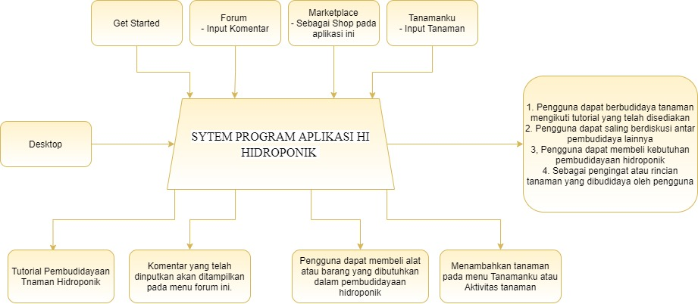

Gambar 1 : *Bisnis Proses Model dan Notasi HI Hidroponik*

## **2.3 Diagram Object**

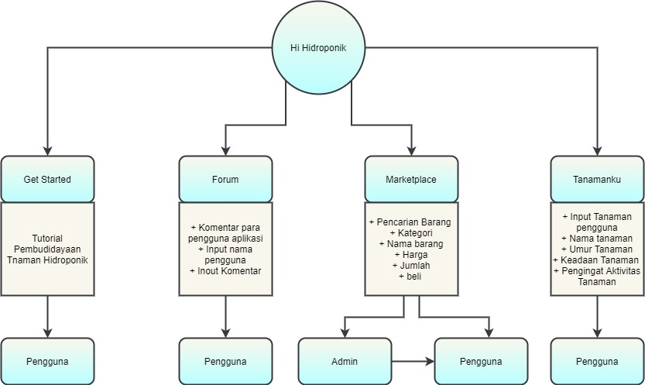

Gambar 2 : *Diagram Object Hi Hidroponik*

## **2.4 Entity Relationship Diagram**

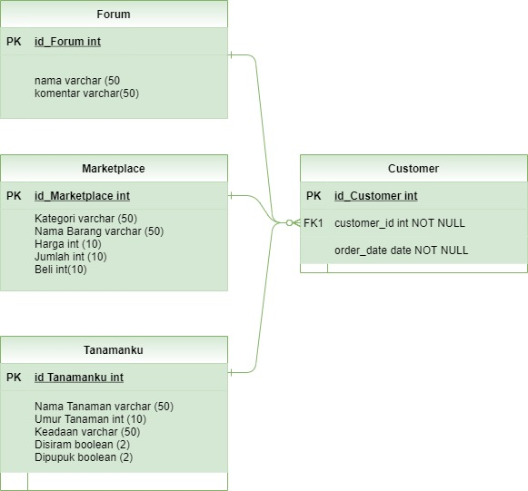

# **BAB 3 : KESIMPULAN**

Aplikasi Hi Hidroponik ini berbentuk GUI (*Grapichal User Interface)* yang dibuat menggunakan Bahasa *Pemrograman python* dengan menerapkan konsep orientasi objek. Dengan adanya aplikasi ini diharapkan para pengguna bisa lebih mudah untuk memahi tata cara melakukan budidaya dengan menggunakan metode hidroponik. Aplikasi HI Hidroponik adalah aplikasi yang berbasis desktop dan untuk fitur – fitur yang ada didalam aplikasi ini diantaranya adalah Get Started, Forum, Marketplace, dan tanamanku.

# BAB 4 : LAMPIRAN

* Link Drive File Project dan Video :
* Fitur – Fitur :

1. Home 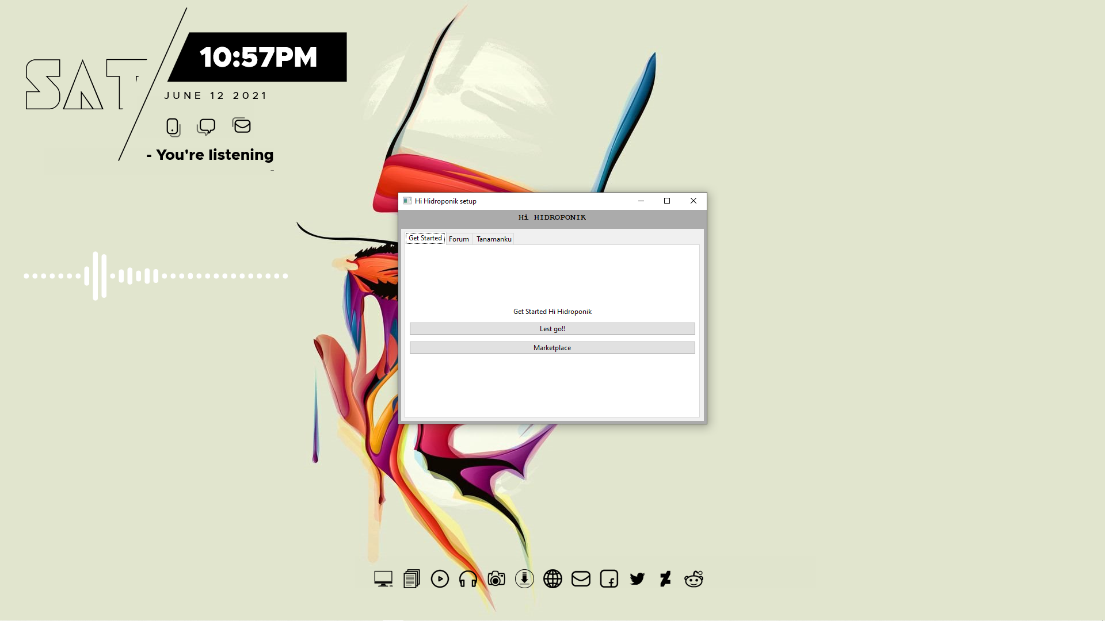
2. Forum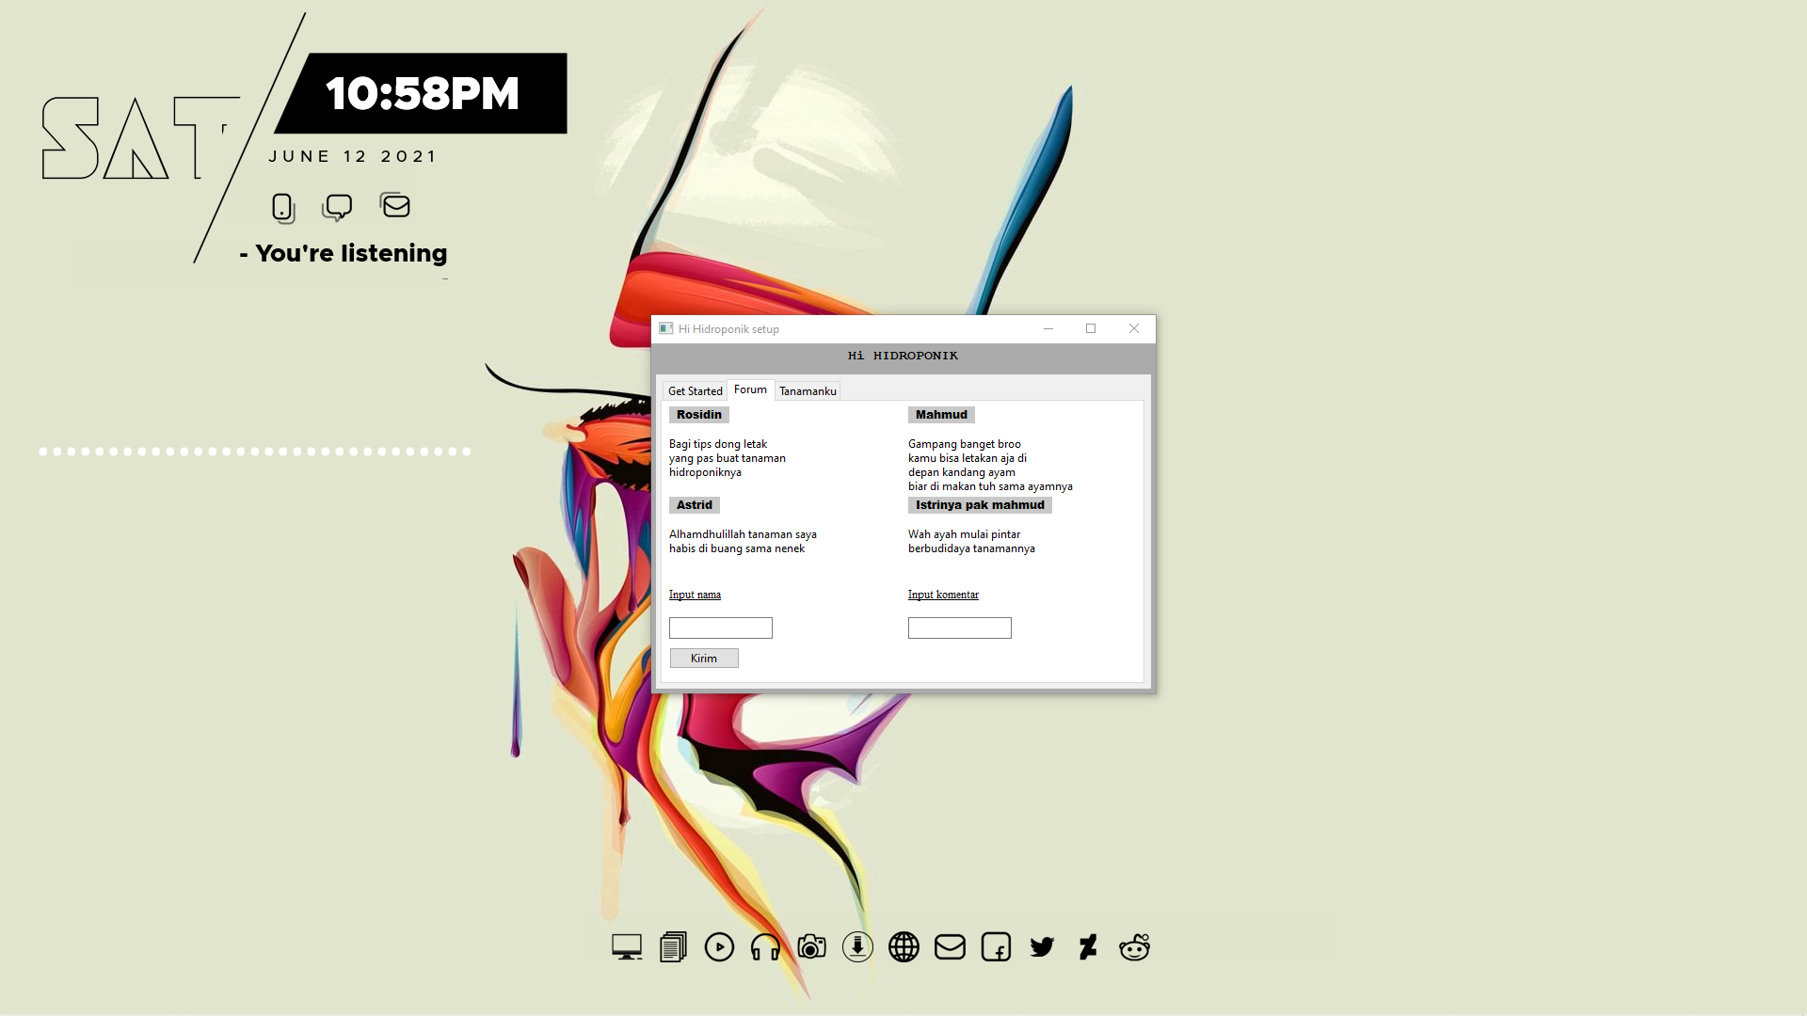
3. Tanamanku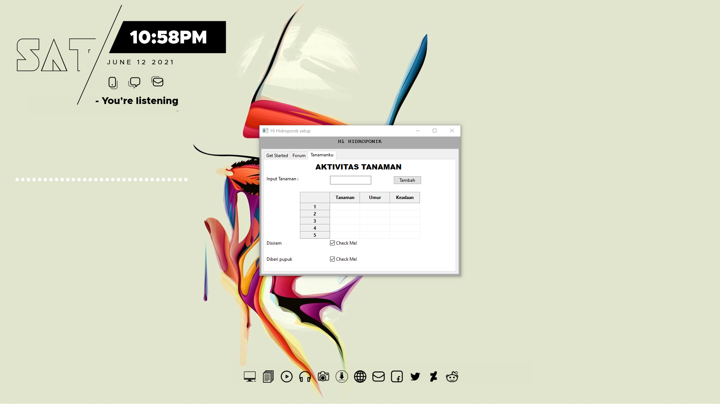
4. Marketplace